Universitatea de Stat ,,Alecu Russo” din Bălţi Facultatea de Ştiinţe ale educaţiei, psihologie şi arte
CATEDRADE ŞTIINŢE ALE EDUCAŢIEI
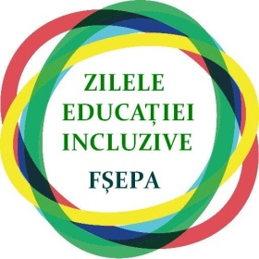
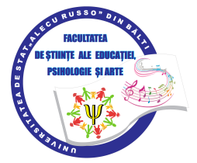
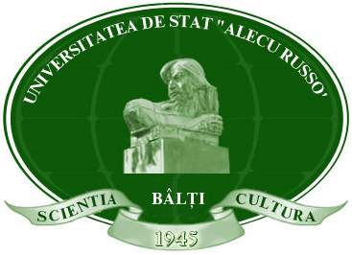
ZILELE EDUCAŢIEI INCLUZIVE
28.11.2016 – 03.12.2016

LUNI  28.11.2016 | MARŢI  29.11.2016 | MIERCURI  30.11.2016 | JOI  01.12.2016 | VINERI  02.12.2016
Zi de sensibilizare | Zi de acceptare | Zi de formare | Zi de cercetare | Zi de colaborare
- Activitate de sensibilizare „Respect și toleranță faţă de unicitatea şi diversitatea copiilor”:  - Difuzare de pliante informative  - Expoziţie de postere „Toţi diferiţi, toţi egali”  - Sondaj de opinie | - Workshop  „Educaţia pentru diversitate”  - Masă rotundă  „ Reducerea barierelor în învăţare şi participare pentru toţi elevii” | - Masă rotundă „Servicii de suport pentru copii cu cerinţe educaţionale speciale” | - Conferinţă ştiinţifică studenţească „Probleme actuale ale teoriei şi practicii educaţiei incluzive. Ediţia a II-a”. | - Expoziţie tematică „Incluziunea socială contează”  - Atelier „Psihopatologia în contextul educaţiei incluzive”
11.10 – 13.00 | 11.30 -14.40 | 14.50 – 16.20 | 11.10 – 16.20 | 09.00-14.40
Holul corpului VI | 628 | 645 | Sala de festivităţi corpul VI, 625, 645 | - Sala de lectură nr.3  - Spitalul de psihiatrie
V. Rusov  M. Pereteatcu | L. Zorilo  T. Panco | M. Pereteatcu  V. Rusov | V. Rusov | A. Hăbăşescu  V. Vacarciuc  S. Briceag
PP21Z PE21Z  ME11M ME12M MET11M | PP12Z PP22Z PP32Z | Cadre didactice universitare | PP31Z PP32Z PE31Z | MEI11M

